Читайте книги вслух

Детские книги играют большую роль в речевом развитии детей. Дошкольный возраст – это период активного усвоения ребёнком разговорного языка, становления развития всех сторон речи

- Пока ребенок еще мал, читать книги будете вы, родители.
Чтение художественной литературы, само собой, расширяет кругозор, помогает закладывать в ребенке правильные ценности. К тому же, такое чтение еще и помогает нам общаться с ребенком, находя общие темы для разговора, обсуждая непонятные слова и выражения.
2. Как только малыш научится читать, пусть ЧИТАЕТ ВСЛУХ ДЛЯ ВАС.
Здесь важно именно то, что вы будете слушателем, причем очень активным и заинтересованным. Как сделать так, чтобы малыш захотел это делать? Заложите хорошую семейную традицию-ежедневно перед сном читать друг другу книги. «Сегодня ты читаешь мне, а завтра я буду читать тебе».
И обязательно хвалите ребенка за его чтение, выделяйте особо удачные моменты, обращайте внимание на то, чтобы ребенок читал с выражением. «Ты так хорошо читаешь!», «Молодец! Когда я слушаю, как ты читаешь мне сказку, я вспоминаю свое детство» - искренние слова похвалы и благодарности будут мотивацией для ребенка, чтобы снова взять книгу и почитать вам.
Можете попросить ребенка почитать вам и тогда, когда вы заняты домашними делами - гладите или готовите.
Долгое сидение в очереди тоже можно скрасить чтением, поэтому пусть небольшая книжка всегда будет в вашей сумочке или рюкзаке.
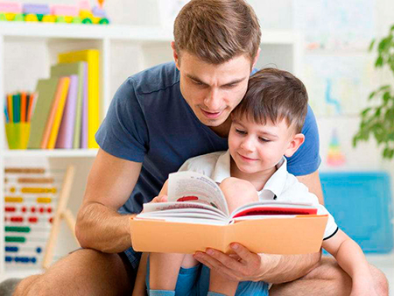
Слушайте сказки

Очень полезно слушать сказки вместе. Тогда их можно обсуждать, что развивает речь ребенка.
Сказки - это особый литературный мир, особый слог и стиль. И хотя сказки могут быть разными - народными и авторскими, в прозе или в стихах,- в каждой из них есть чему поучиться, когда дело касается речи. Само построение предложений, необычные слова, красивые обороты и сравнения сделают речь вашего малыша ярче и богаче. Не стоит забывать и классику, читая детям современные сказки.
В данном случае речь идет о слушании аудиосказок. Именно такая форма работы отлично развивает речь ребенка. Слушание связного текста, в котором есть множество красивых слов и оборотов, сравнений, гипербол, авторских слов, обогащает детскую речь, помогая в будущем строить красивые языковые конструкции.
Ходите в театр
Конечно же, вместе, всей семьей. Приобщайте ребенка к прекрасному. Театральный спектакль - это, прежде всего качественный текст, произнесенный профессиональными актерами. И если вы с малышом хотя бы раз в месяц будете ходить в театр, это принесет колоссальную пользу. Кукольный, драматический, оперный театр - там всегда можно найти постановки для детей.

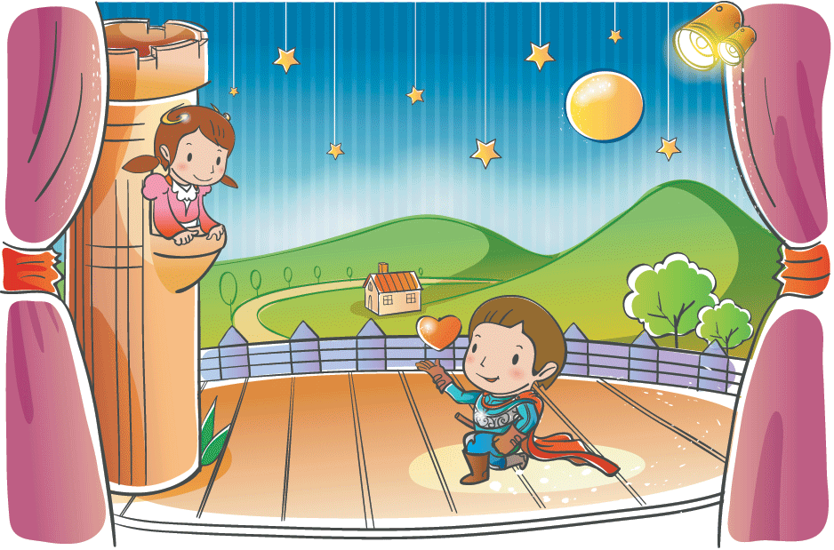

Развивайте мелкую моторику

Занимайтесь вместе с малышом, тогда занятия были интересными и эффективными.
Мелкая моторика - не что иное, как работа мелких мышц руки. Детские пальчики, пока ещё очень непослушные, нуждаются в постоянной тренировке. Какая же связь мелкой моторики с речью? Центры мелкой моторики и центр речи находятся рядом в головном мозге человека, поэтому развитие одного из центров «подтягивает» и развитие другого. Не зря руку называют вторым органом речи. Развивать мелкую моторику можно с помощью множества приемов: лепка из пластилина или глины, соленого теста, рисование, конструирование, оригами, вышивка, аппликация, собирание пазл…Все эти занятия способствуют развитию мелких мышц рук и пальчиков малыша. Спустя некоторое время после начала занятий результат не заставит себя ждать.

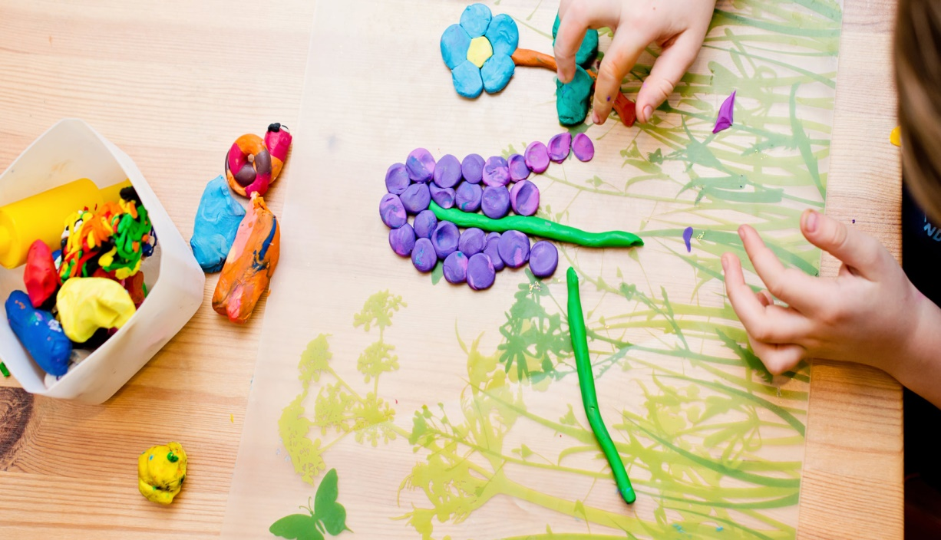

Меньше смотрите телевизор

Полезно ли для развития детской речи смотреть телевизор?
Да - если это телеканал «Культура», старые добрые советские мультфильмы и фильмы, телеканал «Discovery».
Нет - если это американские мультфильмы, новости, ток-шоу, реалити-шоу и фильмы сомнительного качества.
Почему так? К сожалению, даже на телевидении сегодня не всегда можно услышать грамотную русскую речь. Ошибки, которые допускают ведущие, политики и актеры, вряд ли научат ребенка красиво и грамотно говорить. А если уж говорить о переводах иностранных мультфильмов, то тут все и вовсе выглядит печально. Речь - скороговорка, где можно лишь догадываться о смысле, не очень хороший литературный перевод на русский язык делают такие мультфильмы плохой школой красноречия.
Вот поэтому одна из рекомендаций для родителей, которые хотят, чтобы их ребенок говорил красиво и грамотно - поменьше просмотра телевизора. Даже когда он работает фоном, в этом нет ничего хорошего. Лучше, чтобы вместо телевизора были музыка, книги, сказки, игры и общение.
Интересное исследование провели российские психологи. Оказывается, просмотр американских мультфильмов отрицательно влияет на развитие речи ребенка.
Ограниченный словарный запас переводов таких продуктов, зачастую неграмотность, неправильное использование ударений приводят к тому, что ребенок начинает так же неправильно разговаривать.

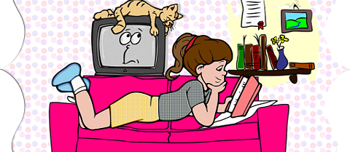

Скороговорки и чистоговорки

Выполнять эту инструкцию нужно вместе с малышом и желательно всей семьей.
Выучите их как можно больше и проговаривайте их как можно чаще. Не зря будущие актеры и дикторы только этим и занимаются. Важно не научиться говорить быстро, а научиться говорить четко. Если двадцать пять раз повторить «От топота копыт пыль по полю летит» или «Карл у Клары украл кораллы…», то от этих повторений будет очень большая польза. Можно найти скороговорки и чистоговорки на любой звук, произношение которого вызывает проблему у ребенка. Есть малыши, которые упорно отказываются повторять скороговорки. Ну не нравится им это делать. Повторяйте сами, пусть ребенок хотя бы слышит правильно произнесенные звуки. Можете даже устроить соревнования - кто лучше и чище скажет. Соревнуйтесь в скорости произнесения, подключите к этим веселым занятиям всю семью, чтобы было интереснее. Отмечайте на специальном плакате выученные скороговорки и не забывайте хвалить ребенка за новые успехи.
Чистоговорки - это такие рифмовки-двустишия, в которых часто встречаются нужные «проблемные» звуки. Придумывать такие чистоговорки можно и самостоятельно, ведь это совсем не трудно.

Ша-ша-ша, ша-ша-ша, Га-га-га, га-га-га,
Наша каша хороша. Дайте Мише пирога.

Ры-ры-ры, ры-ры-ры, Жа-жа-жа, жа-жа-жа,
Ох, и яркие шары. Мы нашли в лесу ежа.

Щи-щи-щи, щи-щи-щи, Ла-ла-ла, ла-ла-ла,
Поскорей меня ищи. В доме новая метла.

Слушайте ребенка

Совет для всех взрослых, кто принимает участие в воспитании.
Для того чтобы ребенок хотел говорить, рассказывать, пересказывать, у него должны быть хорошие слушатели. А кто же еще может оказаться самым частым слушателем малыша, как не мама и папа, дедушка и бабушка?!
«А я и так слушаю» - может возразить родитель.
Но слушать можно совершенно по-разному.
Например, отвернувшись от ребенка и занимаясь своими делами. Или управляя автомобилем и поглядывая время от времени на малыша в зеркало заднего вида.
А как же слушать правильно, так чтобы ребенок почувствовал, что вы действительно относитесь серьезно и внимательно к тому, что он вам говорит?
Смотрите на ребенка. Когда он говорит, вы не должны сидеть к нему спиной или в пол-оборота. Зрительный контакт чрезвычайно важен не только для грудных детей, но и для каждого человека. Тогда становится понятно, что собеседник тебя слушает, заинтересован тем, что ты говоришь.
Ваша поза должна выражать внимание: чуть склоненная на бок голова, время от времени можно кивать головой в знак того, что вы внимательно слушаете. Не стоит постукивать по столу, крутиться, посматривать на дверь или часы, выражать нетерпение, отвлекаться на телевизор или на что-то другое. Ваши комментарии также дают ребенку понять, что вы проявляете интерес к его рассказу. Дождавшись окончания фразы, вы можете задавать наводящие вопросы, вставлять реплики, которые показывают, как именно вы относитесь к тому, что рассказывает малыш.
